GERA Leuchten erhält renommierten iF DESIGN AWARD 2018
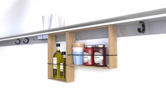
Der iF DESIGN AWARD gehört zu den begehrtesten Auszeichnungen für Designleistungen. Seit 1954 wählt das iF International Forum Design Industrieprodukte aus, die sich durch ihre Gestaltung vom Wettbewerb abheben. In diesem Jahr erhielt GERA Leuchten für sein Lichtsystem 2P3 das international anerkannte Exzellenzsiegel.
Das horizontale Profil gehört damit zur exklusiven Produktgruppe, die ein 63-köpfiges internationales Expertenteam aus 6.402 Einreichungen hervorhob. Mit dem iF DESIGN AWARD 2018 setzt GERA Leuchten seine strategische Erfolgsgeschichte fort: Der Award ist die 10. Auszeichnung für Produkte des Unternehmens aus Thüringen.

„Mit dem Lichtsystem 2P3 verfolgen wir unsere einzigartige Produktphilosophie konsequent weiter“, sagt Thomas Ritt, Produktmanager und freiberuflicher Designer bei GERA Leuchten. „Das Profil verbindet Möblieren mit Licht. Es eröffnet viele Möglichkeiten für zeitgemäße Raumgestaltungen.“ Der Diplomdesigner Thomas Ritt, der für die Idee und den Entwurf verantwortlich zeichnet, kam 2007 von Miele zu GERA Leuchten und ist für die innovative Konzeption und charakteristische Gestaltung der Produkte zuständig. Licht ist für ihn weit mehr als die Leuchte. In Kombination mit möbelhaften Funktionen gestaltet es Atmosphäre und Stimmungen. Seine Entwürfe zeichnet immer eine klare, geradlinige Eleganz aus, die in verschiedensten Wohnkonzepten funktioniert. Dieser Ansatz liegt auch dem Lichtsystem 2P3 zugrunde: Stabil an einer Wand montiert, wird das Profil zu einem filigranen Möbelgegenstand. Nach oben beleuchtet das System den Raum, nach unten möglicherweise einen Arbeitsbereich. Die Lichtfarbe und -helligkeit lassen sich über eine Fernbedienung auf die jeweiligen Bedürfnisse anpassen. Darüber hinaus können Steckdosen und USB-Anschlüsse frei platziert werden. Fächer aus wohnlichem Holz dienen als Ablage für das Smartphone, als Bücherregal oder als Stauraum für Küchen- oder Badaccessoires. Garderobenhaken erweitern Nutzen und Einsatzfeld des LS 2P3 zusätzlich.
„Das Lichtsystem erfüllt die drei wichtigsten Kriterien, die ich in meinen Entwürfen anstrebe“, sagt Thomas Ritt. „Es ist zeitlos, simpel und universell.“ Diese Eigenschaften überzeugten auch die Fachjury des IF DESIGN AWARDS, die in dem Lichtsystem eine Lösung erkennt, die perfekt zu der Entwicklung moderner Grundrisse passt: Räume würden offener. Wo sich z. B. die Küche dem Wohnraum angleiche, gebe es weniger Oberschränke, deren Funktionalität jedoch ersetzt werden müsse. Das Lichtsystem von GERA Leuchten trage dieser Entwicklung Rechnung.
„Wir freuen uns sehr über die Auszeichnung“, sagt der Geschäftsführer und Inhaber von GERA Leuchten, Hening Pölitz. „Licht und Möbel innovativ miteinander zu vereinen ist unsere besondere Produktphilosophie. Die Auszeichnung ist für uns ein Qualitätssiegel mit großer Strahlkraft.“

Das Unternehmen GERA Leuchten
Mit umfangreichem Wissen um Lichtdesign, Möbelkonstruktion und Elektrotechnik entwickelt das thüringische Unternehmen GERA Leuchten Möbelkonzepte, die in Kombination mit der entsprechenden Lichttechnik einzigartig auf dem Markt sind.
Mit seinen charakteristischen Lichtmöbeln eröffnet das Unternehmen eine völlig neue Produktkategorie, in der durch die Verknüpfung der Funktionen Leuchten und Tragen immer ein innenarchitektonischer Doppelnutzen geboten wird. Das Design der Einzelprodukte entspringt der maßlichen Systematik einer übergeordneten Produktfamilie. Formale Strenge und Simplizität, Echtheit und Logik verbinden sich zu Produkten, deren Stil zeitlos, elegant und funktional ist.
Natürlich genügen alle Produkte auch qualitativ den höchsten Ansprüchen und tragen das Gütesiegel „Made in Germany“. Dafür sorgen der ISO-zertifizierte Herstellungsprozess und die hoch qualifizierten GERA-Mitarbeiter.

Bilddaten in der Übersicht

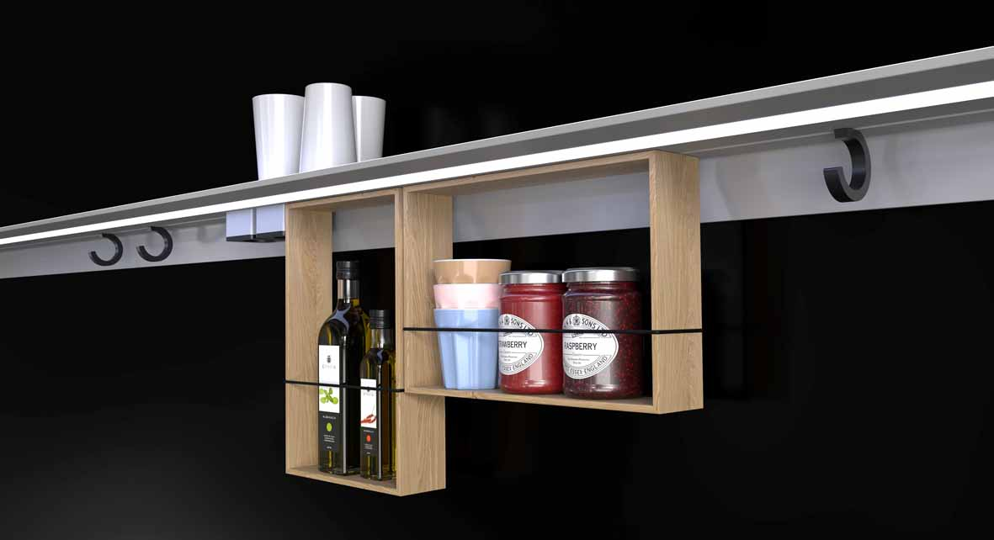
GERA_Ritt_Thomas GERA_LS2P3_schwarz
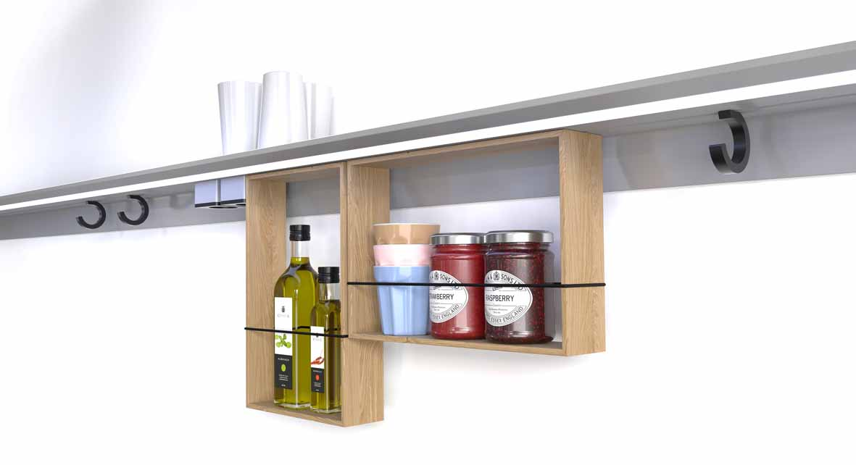
GERA_LS2P3_weiß

Copyright der Bilder: GERA Leuchten

